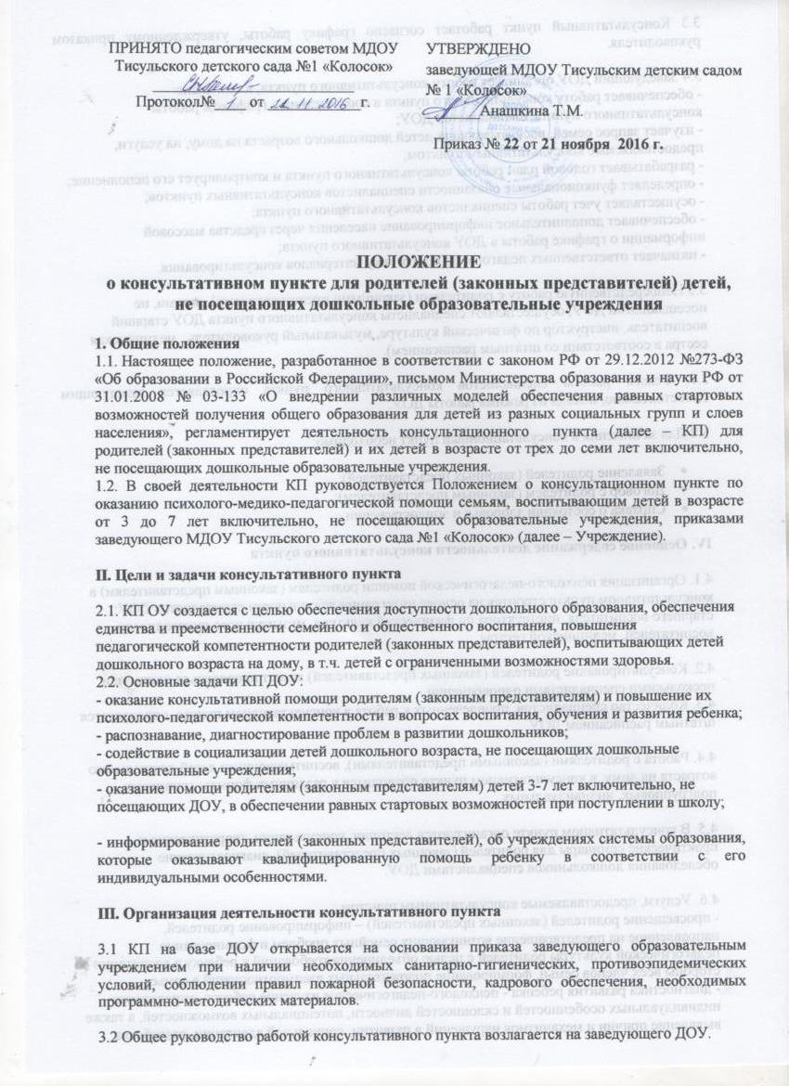
3.3 Консультативный пункт работает согласно графику работы, утвержденному приказом руководителя.
3.4 Заведующий ДОУ организует работу консультативного пункта, в том числе:
- обеспечивает работу консультативного пункта в соответствии с графиком работы консультативного пункта, специалистов ДОУ;
- изучает запрос семей, воспитывающих детей дошкольного возраста на дому, на услуги, предоставляемые консультативным пунктом;
- разрабатывает годовой план работы консультативного пункта и контролирует его исполнение;
- определяет функциональные обязанности специалистов консультативных пунктов;
- осуществляет учет работы специалистов консультативного пункта;
- обеспечивает дополнительное информирование населения через средства массовой информации о графике работы в ДОУ консультативного пункта;
- назначает ответственных педагогов за подготовку материалов консультирования.
3.5 Непосредственную работу с родителями (законными представителями), детьми, не посещающими ДОУ, осуществляют специалисты консультативного пункта ДОУ старший воспитатель, инструктор по физической культуре, музыкальный руководитель, медицинская сестра в соответствии со штатным расписанием).
3.7. Режим работы специалистов консультативного пункта определяется заведующим самостоятельно, исходя из режима работы ДОУ.
3.8 Для зачисления в консультационный пункт необходимо:
- Заявление родителей (законных представителей);
- Договор с родителем (законным представителем);
- Справка о состоянии здоровья и эпидокружении.
IV. Основное содержание деятельности консультативного пункта
4.1. Организация психолого-педагогической помощи родителям (законным представителям) в консультативном пункте строится на основе интеграции деятельности специалистов ДОУ: старшего воспитателя, инструктора по физической культуре, музыкального руководителя, воспитателей, медицинской сестры.
4.2. Консультирование родителей (законных представителей) может проводиться одним или несколькими специалистами одновременно.
4.3. Количество специалистов, привлеченных к работе в консультативном пункте, определяется штатным расписанием ДОУ.
4.4. Работа с родителями (законными представителями), воспитывающими детей дошкольного возраста на дому, в консультативном пункте проводится в различных формах: групповых, подгрупповых, индивидуальных.
4.5. В консультативном пункте организуются лектории, консультации, теоретические и практические семинары для родителей (законных представителей), диагностические обследования дошкольников специалистами ДОУ.
4.6. Услуги, предоставляемые консультативным пунктом :
- просвещение родителей (законных представителей) – информирование родителей, направленное на предотвращение возникающих семейных проблем и формирование педагогической культуры родителей с целью объединения требований к ребенку в воспитании со стороны всех членов семьи, формирование положительных взаимоотношений в семье;
- диагностика развития ребенка - психолого-педагогическое изучение ребенка, определение индивидуальных особенностей и склонностей личности, потенциальных возможностей, а также выявление причин и механизмов нарушений в развитии, социальной адаптации, разработка рекомендаций по дальнейшему развитию и воспитанию ребенка;
- консультирование (психологическое, социальное, педагогическое) – информирование родителей о физиологических и психологических особенностях развития ребенка, основных направлениях воспитательных воздействий, преодолении кризисных ситуаций.
- проведение коррекционных и развивающих занятий на основе индивидуальных особенностей развития ребенка, направленных на обучение родителей организации воспитательного процесса в условиях семьи;
- социальная адаптация ребенка в детском коллективе – развитие у ребенка навыков социального поведения и коммуникативных качеств личности.
4.7. За получение консультативных услуг плата с родителей (законных представителей) не взимается.
5. Функционал сотрудников КП:
5.1. Сотрудники КП консультируют родителей (законных представителей) и дают им рекомендации в пределах своей компетенции.
Заведующий ДОУ - осуществляет консультирование по вопросам законодательной базы инклюзивной формы образования, приема детей в дошкольное учреждение, заключает договор с родителями (законными представителями), решает вопросы организационного характера, обеспечивает взаимодействие между муниципальным образовательным учреждением, реализующим общеобразовательную программу дошкольного образования, и другими организациями социальной и медицинской поддержки детей и родителей (законных представителей). Утверждает структуру и штатное расписание консультационного пункта, решает кадровые, административные, финансовые, хозяйственные и иные вопросы в соответствии с положением о консультационном пункте. Создает условия для непрерывного повышения квалификации работников.
Старший воспитатель - организует педагогическое просвещение родителей (законных представителей), проводит индивидуальное консультирование по организации игр, упражнений, занятий с детьми корректирующей направленности; разрабатывает методические рекомендации и проводит консультации для родителей (законных представителей) детей, не посещающих МДОУ.
Инструктор по физической культуре консультирует родителей (законных представителей) по вопросам физиологического развития детей, предлагает комплексы здоровьесберегающих и профилактических упражнений, дает рекомендации по развитию двигательной активности воспитанников.

Музыкальный руководитель консультирует родителей (законных представителей) по вопросам музыкального воспитания, дает рекомендации по развитию музыкальных способностей у детей.
Медицинская сестра консультирует родителей (законных представителей) по вопросам правильного питания, составления режима дня ребенка, дает рекомендации по профилактике различных заболеваний, учит проводить закаливающие процедуры.
VI. Документация консультативного пункта
6.1. Ведение документации консультативного пункта выделяется в отдельное делопроизводство.
6.2. Перечень документации консультативного пункта:
- Приказ об открытии консультационного пункта в Учреждении;
- Положение о консультационном пункте ;
- Договоры с родителями (законными представителями);
- План образовательной работы КП, включающий работу с детьми и родителями (законными представителями) на учебный год, утвержденный руководителем;
- Анализ работы консультационного пункта за учебный год;
- Журнал регистрации обращений родителей (законных представителей) в консультационный пункт;
- График работы консультационного пункта;
6.3.Отчеты о работе консультативного пункта представляются специалистами заведующей ДОУ ежегодно в мае месяце по установленной форме.

Приложение №1 к настоящему Положению

Журнал учета работы консультативного пункта
МДОУ Тисульского детского сада№1 «Колосок»
№ п\п | Дата, время проведения консультации | Тема консультации | Форма проведения консультации | ФИО консультанта, должность | Рекомендации, данные в ходе консультации
1 | 2 | 3 | 4 | 5 | 6

Приложение №2 к настоящему положению
Журнал регистрации обращений родителей (законных представителей), посещающих консультативный пункт МДОУ Тисульского детского сада№1 «Колосок»

№ п\п | Дата, время проведения консультации | Тема консультации | ФИО родителей(законных представителей) | Проблемы в вопросах воспитания и обучения дошкольников
1 | 2 | 3 | 4 | 5

Приложение №3 к настоящему Положению
Статистический отчёт о работе работы консультативного пункта МДОУ Тисульского детского сада№1 «Колосок»
№ п\п | ДОУ | Дата, время проведения консультации | Тема консультации, Ф.И.О, место работы, должность консультирующих | Количество родителей (законных представителей), получивших консультацию | Выявленные проблемы в вопросах воспитания и обучения дошкольников | Рекомендации, данные в ходе консультирования
1 | 2 | 3 | 4 | 5 | 6 | 7

